GAUTENGSE DEPARTEMENT VAN ONDERWYS
SENIORSERTIFIKAAT-EKSAMEN

AFRIKAANS EERSTE TAAL HG
(Eerste Vraestel: Leesbegrip, Opsomming, Taalgebruik in konteks en Taalversorging)

TYD: 2½ uur

PUNTE: 100

INSTRUKSIES:

- Al VIER afdelings is VERPLIGTEND.
- NOMMER vrae presies soos op die vraestel.
- Werk NETJIES.
- BESIN vooraf deeglik en benut die volle tydsduur van die vraestel.

AFDELING A
LEESBEGRIP EN PRécis

VRAAG 1
LEESBEGRIP

Nommer al die vrae vir hierdie afdeling in die middel van die bladsy en laat reëls oop tussen die antwoorde.

Lees die onderstaande tekste noukeurig deur en beantwoord die vrae by elke teks.

Advertensieborde:
oorlas of aanwins?
1  2  3 | NAN EYLES  Kenmerkend van ’n kapitalistiese ekonomie is kleurvolle advertensieborde langs snelweë en padkruisings.  As jy op die Ben Schoeman-hoofsnelweg tussen Johannesburg en Pretoria ry, is jou aandag gedurig afgelei deur flitsende en opsigtelike boodskappe wat adverteerders aan jou opdwing.  Sulke advertensieborde is potensieel gevaarlik en trek motoriste se aandag af, maar die wetgewing wat hulle beheer, is so opgestel dat die borde wel opgerig kan word. | 4  5  6  7 | Só sê verkeerskenners wat fyn moet trap tussen die veiligheidsoorwegings van hierdie borde en die inkomste wat hulle genereer.  Mnr. Geoff Ackerman van die nasionale padagentskap sê daar is nog nêrens ter wêreld onomwonde bewys dat sulke borde ongelukke veroorsaak nie.  Niemand gaan erken dat hy in die motor voor hom vasgery het omdat hy na ’n advertensie sit en kyk het nie, sê hy. Versekeringsmaatskappye sal dit nooit aanvaar nie.  ’n Studie is wel in Suid-Afrika gedoen om vas te stel of mense die borde raaksien en of hulle die inligting onthou. Daar is bevind dat hulle die borde sien, maar bitter min daarvan onthou, sê Ackerman.

8 | Adverteerders se taak is dus om te verseker dat motoriste hul advertensies raaksien en onthou. Om dié rede word advertensies gereeld verander en is hulle baie opvallend en kleurryk, met kort en kragtige slagspreuke. | 9 | Hierdie pogings van adverteerders moet in ag geneem word in die opstel van riglyne en wette wat hierdie buitelug-borde reguleer, sê Ackerman. Die twee kriteria is vir eers die veiligheidsaspek en ten tweede die impak wat hulle op die omgewing het.  [Uit: Rapport, Sondag 25 Maart 2001]

- Volgens paragraaf 1 is kleurvolle advertensieborde langs snelweë en padkruisings kenmerkend van ’n kapitalistiese ekonomie. Waarom dink u is dit die geval?  - Verduidelik die paradoks (oënskynlike teenstelling) in paragraaf 3 in u eie woorde.  - Wat is ’n onomwonde bewys (par. 5)?  - Waarom is dit nie moontlik om te bewys dat advertensieborde ongelukke veroorsaak nie?  - Daar is bevind dat mense die advertensieborde langs die pad sien, maar baie  min daarvan onthou. Watter positiewe afleiding maak u hieruit in verband met motoriste?  - Aan watter TWEE vereistes met betrekking tot voorkoms moet advertensieborde voldoen om te verseker dat hulle deur motoriste raakgesien en onthou word? | (1)  (2)  (1)  (1)  (1)  (2)  [8]

Blêrbokse vir Afrika

dave d’aguiar het in 1998 besluit om die ouwêreldse blêrboks van die jare veertig en vyftig nuwe lewe te gee. en vandag is ama juk-juk die middelpunt van menige sjebienpartyjie op die kaapse vlakte.

1  2  3 | “Eers was dit net die Amabokoboko en die Ama Glug-Glug, maar nou sal township-bewoners jou sowaar ook vertel van Ama Juk-Juk.  Dis drie dinge wat my twee en ’n half jaar gelede oortuig het om die jollie ou juke-box uit sy nostalgiese winterslaap te pluk: die hengse vraag na plaaslike swart musiek, die koms van die meer betroubare CD en die wete dat tussen 10 000 en 20 000 sjebiens op die Kaapse Vlakte bedryf word.  Ons – aanvanklik ek en my broer, Mike – het ou blêrkas-modelle soos die Wurlitzer ondersoek, oor ’n jaar se tyd ons eie gesofistikeerde sagteware ontwikkel en ander genader om ons met die ontwerp van die Ama Juk-Juk te help. Iedereen – kompleet met 450 watt-luidsprekers en flitsende ligte – kan 200 liedjies (10 CD’s) speel. Meer as 500 het al eienaars gekry en ons bedryf self én namens ander nog ’n hele spul. | 4 | Dit kos R1 per liedjie, R2 vir drie en R3 vir ses. En meer as 800 000 sjebienbesoekers is maandeliks bereid om dít vir superieure digitale klank te betaal.  Die span van Ama Juk-Juk werk nou saam met taverne-eienaars en die musiekbedryf om die behoeftes en aspirasies van township-bewoners te verstaan, maar dis eintlik ons rekenaarstelsel wat ons help om ingeligte besluite te neem. Ons weet te alle tye hoeveel munte in elke masjien is, hoeveel keer die volume verstel word en wat die gewildste keuses is. Ons weet byvoorbeeld die twee gewildste CD’s in enige juke-box sorg vir 70% van die totale inkomste, net soos Brenda Fassie jaarliks vir 20% tot 30% van die inkomste verantwoordelik is. Toe haar CD Memeza op die Ama Juk-Juks vrygestel is, is sy binne ’n week op een juke-box 813 uit 1 300 keer aangevra – en dit het amper ’n jaar lank aangehou!

5  6  7 | Dis dié soort inligting wat ek aan radiostasies wil verkoop omdat hulle maar sukkel om behoorlike marknavorsing te doen. Maar ek het ook ander planne: om die ses sekondes tussen liedjies as advertensieruimte te bemark en om onbekende kunstenaars uit die townships op die Ama Juk-Juks bekend te stel sodat hulle platemaatskappye kan nader met betroubare statistiek oor die aantal mense wat reeds betáál het om hul musiek te hoor.  Vandag is ons 3 vennote met 24 werknemers. Ek het eintlik meer werk as hare op my kop, want die telefone by ons kantoor en fabriek in Tuine, Kaapstad, lui onophoudelik. Dis die ding van ’n blêrkas: Hy bemark homself. Drie geliefde troetelluislange – Snakespeare, Julia Squeezer en Jack the Gripper – sorg verder dat die diewe snags hul hande tuis hou.  Ek is net baie dankbaar dat ek nie meer gereedskap en televisies verhuur nie, nie nóg tien jaar in die drukkersbedryf hoef te bestee nie, nie meer potspeltafels hoef te bemark nie. Ek is ’n tegnofiel – en trots daarop. Musiek is nie eintlik my besigheid nie, want ek sal na enigiets luister solank die klank net van onverbeterlike gehalte is. Dis net jammer dat ek in ’n piepklein woonstel bly… anders het ek lankal my ore ook tuis vir ’n Ama Juk-Juk uitgeleen.”  [Uit: Insig, Mei 2001] – Johan van Zyl | Juk-juk saam: Dave by een van sy moderne juke-boxes. | 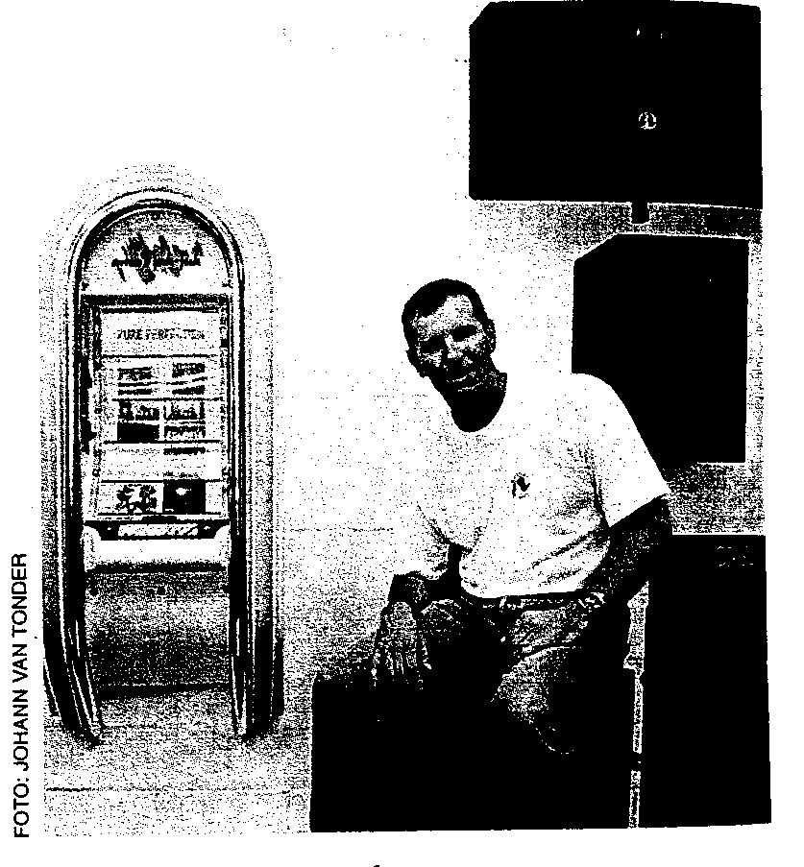

- Dit titel van die teks, Blêrbokse vir Afrika, kan tweeledig geïnterpreteer word. Verduidelik.  - Wat is ’n ouwêreldse blêrboks?  - Waarna verwys Amabokoboko en Ama Glug-Glug onderskeidelik in  paragraaf 1?  - Skryf EEN woord uit paragraaf 2 neer wat daarop dui dat die ou juke-box ’n groot heimwee/verlange by Dave ontketen het.  - Wat beteken gesofistikeerde in paragraaf 3?  - Wat is die hoofgedagte van paragraaf 4?  - Skryf TWEE dinge uit paragraaf 4 en 5 neer wat Dave doen waardeur hy sy sukses as besigheidsman verseker.  - Die woord tegnofiel (par. 7) is nie opgeneem in die 2000-uitgawe van die HAT nie, maar is ’n baie beskrywende skepping. Wat beteken die woord? | (2)  (1)  (2)  (1)  (1)  (1)  (2)  (1)  [11]

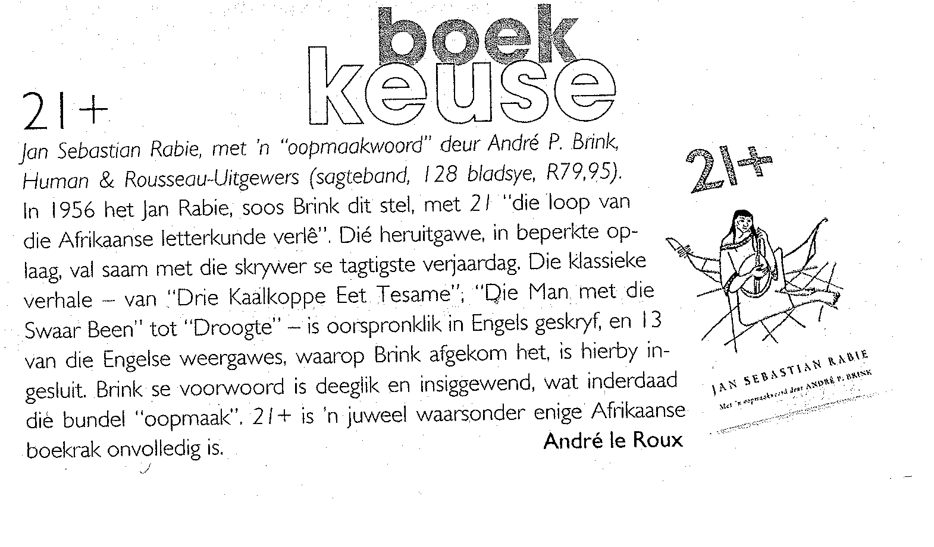
[Uit: Sarie, 4 April 2001]

- Volgens Brink het Rabie in 1956 met 21+ die loop van die Afrikaanse letterkunde verlê. Wat bedoel hy hiermee?  - Skryf ’n FRASE neer wat daarop dui dat daar net ’n sekere hoeveelheid kopieë van die boek gedruk is.  - Waarom sal enige kenner van die Afrikaanse letterkunde opgewonde raak as hy sien dat André P.Brink die oopmaakwoord in hierdie boek geskryf het?  - Word hierdie boek deur die resensent, André le Roux, by lesers aanbeveel of nie? Waarom sê u so? | (2)  (1)  (1)  (1)  [5]

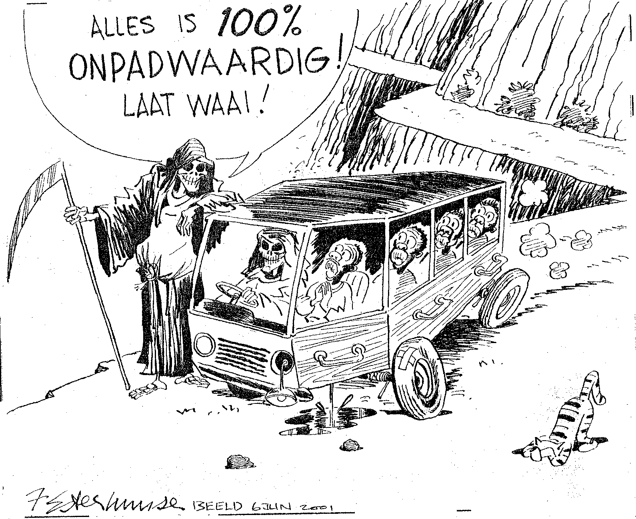

[Uit: Beeld, 6 Junie 2001]
- Watter TWEE dinge maak die voertuig in die spotprent onpadwaardig?  - Kyk na die voertuig in die spotprent.  - Wat is vreemd aan die vorm van hierdie voertuig?  - Wat wil die spotprenttekenaar hiermee te kenne gee?  - Watter emosie ervaar die passasiers in die voertuig?  - Wat sou u sê is die essensie van hierdie spotprent, met ander woorde wat is die boodskap wat die spotprenttekenaar by die leser wil tuisbring? | (2)  (1)  (1)  (1)  (1)  [6]  [30]

VRAAG 2  OPSOMMING/ SAMEVATTING/ PRÉCIS  Volgens prof. Morné du Plessis skuil daar ’n kontras binne die karakter van die uil. Hy word enersyds met wysheid geassosieer, maar andersyds met die onderwêreld. In die teks Uile: wyse ‘raadsmense’ én gevaarlike spoke probeer hy die oorsprong van die uil se kwansuise wysheid verklaar. Lees die teks deur, identifiseer die gedeeltes wat handel oor die oorsprong van die uil se wysheid en maak ’n opsomming/ samevatting /précis daarvan in 80 woorde.  LET WEL:  - Telegramstyl is onaanvaarbaar.  - U antwoord moet in EEN paragraaf aangebied word.  - Punte sal afgetrek word vir lengte-oorskryding (met meer as 4 woorde).  - Dui die totale aantal woorde onderaan u stuk aan. | (10)

Uile: wyse ‘raadsmense’ én gevaarlike spoke
1  2  3  4  5  6  7  8  9 | Vir my is daar iewers binne die karakter van die uil ’n kontras verskuil wat ek al lank sukkel om uit te pluis.  Die meeste van ons is goed bewus van die statige en wyse status wat dwarsoor die wêreld aan “Oupa Uil” of “Wyse Uil” toegeken word.  Tel enige kinderboek op met ’n uilkarakter in, en ta is besig om mens en dier links en regs van (goeie) raad te dien.  Daarteenoor onthou ek ewe goed hoedat ek as tjokkertjie ewe dapper spookuil-speletjies in die donker kon speel en summier verkrummel het tot ’n skarrelende ma-soekende jongeling wanneer ’n uil se gehoe-hoe-hooee my skielik daar buite konfronteer…  Hoe verklaar mens hierdie instinktiewe, dog teenoorgestelde reaksies teenoor die uil?  Hoewel ons hier in Suid-Afrika met ’n ryke diversiteit uilspesies geseënd is – daar is sowat ’n twaalfstuks uilsoorte wat binne ons landsgrense voorkom – is dit die nonnetjie-uil en die gevlekte ooruil waarmee elkeen van ons die beste mee vertroud sal wees.  En dis veral die ooruil, met sy tipiese spitskat-ore, waarvan ’n mens dié beeld in jou geestesoog kan oproep.  - Gevlekte ooruile is so na aan die tipiese wyse ou uil, wat in die kinderstories ’n ererol gegee word, as kan kom.  - Dis gewoonlik in die stikdonker nag wat ons vir ta op ’n telefoonpaal langs die pad, of op sy prooi in die pad aantref. | 10  11  12  13  14  15  16  17  18 | - As ’n mens die ooruil van nader bekyk, besef jy skielik dat dit nie ’n voël se gesig is waarin jy vaskyk nie, maar dat daar ’n effens bekende weerkaatsing van jou eie soort in te sien is.  - En as jy die storie begin uitpluis, dan besef ’n mens dat die oë, wat albei vorentoe kyk, tesame met die sogenaamde ore – albei eienskappe wat van ander voëlsoorte verskil – dié uile ’n ongeëwenaarde menslike voorkoms gee.  - Soos dit enige wyse gemeenskapsleier betaam, het uile ’n statige manier van dinge doen.  - Selfs wanneer daar reggemaak word om van ’n steurnis af weg te vlie, is dit altyd duidelik dat Oupa Uil dinge op sy eie tyd doen.  - Die vlerke word stadig gesprei en dan word daar tot ’n grasieuse sweefvlug oorgegaan voordat daar eers veel later aan vlerkklap gedink word.  - ’n Ooruil wek die indruk dat hy altyd in beheer van sy situasie is.  Maar dit beteken ook nie dat elke Jan Rap van ’n gevoëlte vir Uil die nodige respek betoon nie. Inteendeel, ’n menigte klein voëltjies raak half van hulle sinne beroof wanneer ’n uil iewers naby hul neste opgemerk word.  Dit is dan dat ’n veelsoortige geveerde skelkoor ’n ongenadige massa-histerie van alarmroepe ontketen.  Soveel so, dat die grote ou uil gewoonlik uiteindelik sy statigheid moet laat vaar en halsoorkop onder ’n horde toetakelende kamikazesnuiters moet vlug!

19 | Ek het hierbo ’n paar draaie gaan gooi by die oorsprong van die uil se kwansuise wysheid. | 20 | Die fondament vir die mens se gelyktydige assosiasie van die uil met die onderwêreld bly egter vir my effens duister.  [Aangepas uit: Saterdagrubriek, Beeld; 7 April 2001]

TOTAAL VIR AFDELING A: | [10]  [40]

AFDELING B
TAALGEBRUIK IN KONTEKS EN TAALVERSORGING

VRAAG 3
TAALGEBRUIK IN KONTEKS

- ALLE vrae moet beantwoord word.
- Nommer antwoorde presies soos die vrae op die vraestel genommer is.
- Vrae in hierdie afdeling kan teen die kantlyn genommer word, maar laat reëls oop tussen die antwoorde.

Beantwoord al die vrae wat op die onderstaande tekste gebaseer is:

KRY JOU BROOD AAN ALBEI KANTE GEBOTTER
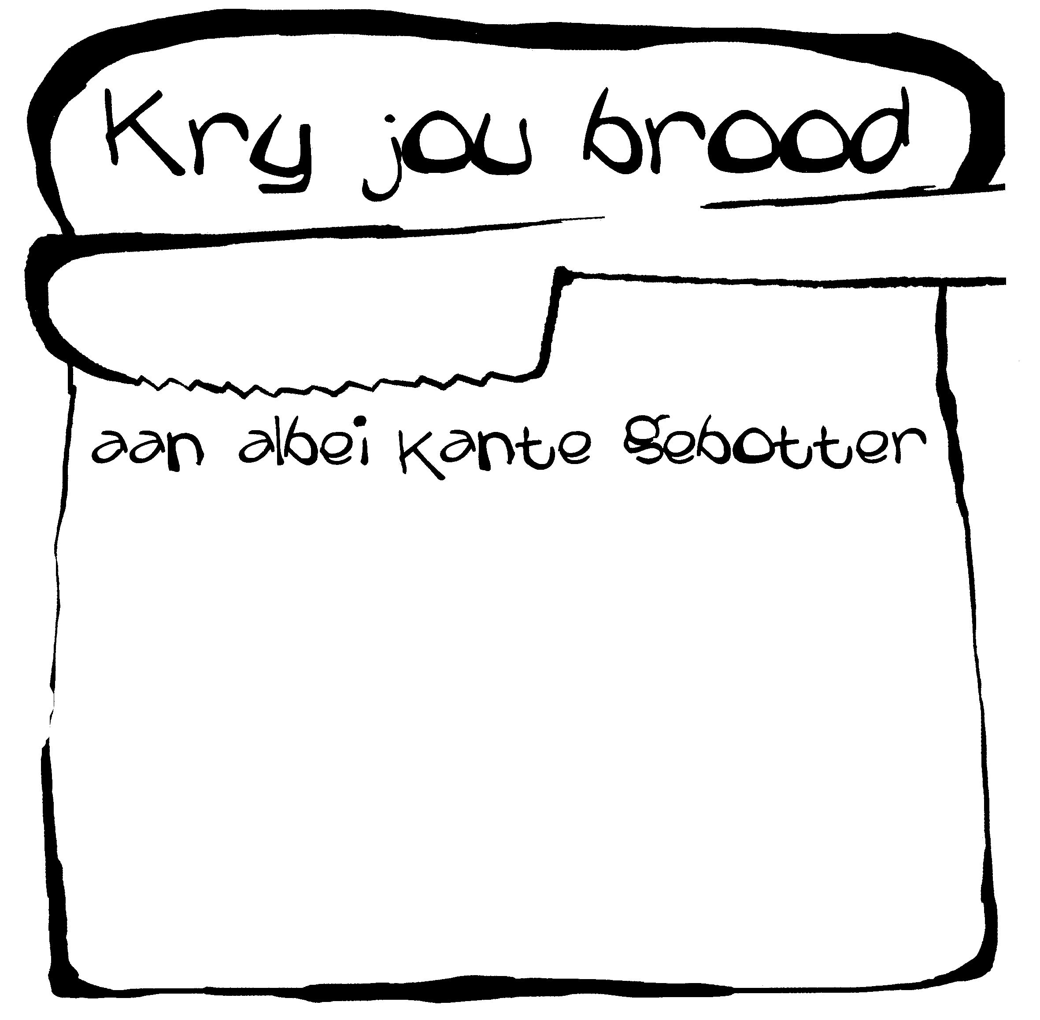
[Uit: Insig, Mei 2001]
1.
5
10
15
hoe? Deur by die ATKV aan te sluit!
hoekom? Want die ATKV is daar vir almal wat weet dat die Afrikaanse taal en kultuur lééf. Wat weet dat dit ’n taal is om te vertroetel, en met trots te gebruik in skryf en sang, opvoeding en verryking.
en nog? Maar behalwe om die volle spektrum van Afrikaanse kultuur by almal aan te wakker én daaroor aktief standpunt in te neem, bied die ATKV veel meer.
Daar’s vyf ATKV vakansieoorde in van die mooiste plekke dwarsoor die land, van kus tot binneland (Hartenbos, Natalia, Goudidni Spa, Buffelspoort en Klein-Kariba) – met ideale verblyf vir die gesin, asook konferensiegeriewe. Die ATKV besit LAPA Uitgewers wat die hele land aan die lees hou met boeke uit die boonste rakke. Met bykans 100 000 lede, bied die ATKV finansiële voordele aan lede en hul gesinne soos studielenings, afslagvakansies en korttermynversekering.
wat sê jy nou? Te dik aangesmeer? Moenie glo nie, daar’s veel meer.
jy wil meer weet? Vul die koepon in en pos of faks dit dadelik!
Of as jy nie kan wag nie, kyk na ons webwerf by www.atkv.org.za

- Wat beteken die uitdrukking om jou brood aan albei kante gebotter te kry (reël 1-2)?  - ATKV (reël 3) is ’n afkorting wat ’n letterwoord genoem word. Waarvoor staan die afkorting?  - Deur by die ATKV aan te sluit (reël 3) is nie ’n volledige sin nie. Maak hiervan ’n sin deur gebruik te maak van die uitdrukking boaan die advertensie.  Begin met: Deur…  - Watter gedagte word oorgedra/beklemtoon deur die uitheffing van lééf (reël 5) deur middel van akuutaksente?  - Skryf die sin Wat weet dat dit ’n taal … (reël 5 – 6) korrek oor deur die weglating van ’n komma en EEN en. (Moet geensins aan die struktuur van die sin verander nie!)  - ’n Opvallende kenmerk van hierdie advertensie is die vyf vrae wat vet gedruk is. Gebruik die hoe? (reël 3) met die uitdrukking boaan die advertensie om ’n volledige vraagsin te formuleer. | (1)  (1)  (1)  (1)  (1)  (1)

- Skryf ’n frase uit die teks neer wat die woorde skryf en sang, opvoeding en verryking in reël 6 goed saamvat.  - Deur 100 000 (reël 13) in syfers te skryf, word die getal in die advertensie beklemtoon/uitgehef. Dit kan ook in woorde uitgeskryf word. Skryf dit uit op enige EEN van twee korrekte skryfwyses in Afrikaans.  - Die ATKV bied finansiële voordele aan lede en hul gesinne (reël 13-14). Dit is dus (finansiële) voordelig om by die ATKV aan te sluit. Skryf die korrekte vorm van die woord tussen hakies neer.  - Die koepon moet dadelik gepos of gefaks word (reël 17); dit moet met ander woorde __________ versuim gedoen word. Vul die ontbrekende woord in.  - Watter figuurlike betekenis word oorgedra met die woorde Te dik aangesmeer (reël 16)?  - Die beskrywing ideale verblyf (reël 11) impliseer dat die teenoorgestelde ook waar kan wees van ander verblyf. Gee ’n gepaste woord met die teenoorgestelde betekenis vir ideale.  - Wat word bedoel met boeke uit die boonste rakke (reël 12-13)?  3.14 In die teks word daarna verwys om aktief standpunt in te neem (reël 8). Hoe noem ’n mens iemand wat nie kan standpunt inneem nie? Gee EEN woord. | (1)  (1)  (1)  (1)  (1)  (1)  (1)  (1)  [14]

TEGNO Jy en jou rekenaar
Moenie in ’n sagteware-slaggat trap nie. Weet wat jy wil hê vóór jy koop. Deur Netanja van der Westhuizen.

1  2  3  4 | Sonder sagteware is jou rekenaar soveel werd as die blompot wat jy op die kerkbasaar se tombolatafel gewen het. Jou bedryfsagteware of  –stelsel (operating system) is jou rekenaar se “brein”. Dit verbind die hardeware, soos die toetsbord en muis, en is ook nodig vir die toepassingsagteware om te funksioneer. Toepassingsagteware is jou rekenaar se “vaardighede”.  Met sagteware kan jy jou rekenaar verpersoonlik en by jou en/of jou gesin se behoeftes aanpas, maar waar begin mens dié proses?  “Begin deur jouself te vra: wat wil ek met my rekenaar doen? Daarom moet mens eerste sagteware kies en dan ’n bedryfstelsel wat die sagteware die beste sal ondersteun,” verduidelik Scott Hazelhurst, senior dosent by die Witwatersrandse Universiteit se Rekenaarwetenskapskool.  Wat sagteware betref, is jou keuse legio – enigiets van ensiklopedieë tot dekor en naaldwerkprogramme. Daar is ook honderde bedryfstelsels waarvan Microsoft se Windows-pakkette, Linux vir PC en MacOS vir Apple Mac- | 5 | rekenaars die bekendste is. Voor jy enige sagteware koop, doen jou navorsing. “Laat jou beïnvloed deur behulpsame en kundige verkopers (en nie deur hul verkoopstaal nie). Jy sal ’n kompromis moet maak, maar as jy weet wat jy wil hê en die alternatiewe sien, sal jy presies weet wat jy inboet,” beveel Scott aan. “Wanneer jy ’n bedryfstelsel kies, neem die prys, jou sagteware, spoed, beskikbaarheid van tegniese ondersteuning en hoeveel mense die rekenaar gaan gebruik, in ag.”  Jy kan natuurlik sagteware van die internet aflaai, maar wees versigtig. “Doen dit net vanaf betroubare virusvrye plekke soos www.tucows. com of www.hotfiles.com,” waarsku Emil Marais, lektor by RAU se Rekenaarwetenskap-departement. Wanneer jy sagteware aflaai, lees ook die ooreenkoms.” “Freeware” is bv. heeltemal verniet. “Shareware” kan jy vir ’n tydperk gebruik en dan moet jy besluit of jy die registrasiekoste gaan betaal om dit te hou. Anders moet jy dit ‘delete’. “As jy egter sagteware baie gaan gebruik, is dit die moeite werd om die produk by ’n betroubare verskaffer te koop,” sê Scott.  [Uit: De Kat, Mei 2001]

- Watter figuurlike betekenis word deur die woord slaggat onder die titel oorgedra?  - Die opmerking weet wat jy wil hê vóór jy koop, laat ’n mens onwillekeurig dink aan ’n bekende idioom met die volgende betekenis: dink eers goed voor jy handel/iets onderneem. Gee die idioom waarin besin die kernwoord is.  - Sonder sagteware is jou rekenaar soveel werd as die blompot wat jy op die kerkbasaar se tombolatafel gewen het (par 1). Hierdeur word gesuggereer dat jou rekenaar (niks werd) sal wees sonder sagteware nie. Vervang die woorde tussen hakies met EEN woord.  - Jou bedryfsagteware of –stelsel is jou rekenaar se “brein” (par.1). Skryf die sin net so oor en vervang die koppelteken met die ontbrekende woord.  - Hoe sou jy Scott Hazelhurst se woorde in die eerste sin van die derde paragraaf aan iemand anders oordra? Begin u antwoord met: Scott Hazelhurst sê…  3.20 Deur middel van watter akroniem/letterwoord word daar gewoonlik na die Witwatersrandse Universiteit (par.3) verwys? | (1)  (1)  (1)  (1)  (1)  (1)

3.21 Wat sagteware betref, is jou keuse legio (par.4). Vervang die onderstreepte woord met ’n woord wat dieselfde betekenis oordra. | (1)

3.22 Jy kan natuurlik sagteware van die internet aflaai (par.5). Herskryf die sin deur te begin met: Sagteware...  - In die vierde paragraaf is daar sprake van ’n kompromis. Wat is ’n erkende wisselvorm vir dié woord?  - Is ’n leesteken nodig na betroubare in paragraaf 5? Indien wel, watter leesteken moet gebruik word?  - RAU in paragraaf 5 word as letterwoord gebruik. Van watter woorde is dié letterwoord gevorm?  - In paragraaf 5 word daar verwys na sagteware wat heeltemal verniet is, m.a.w. daar is geen koste aan verbonde nie. Vervang die twee vetgedrukte woorde met EEN woord.  - Waarom word Engelse woorde soos “Freeware”, “Shareware” en “delete” (par 5) binne die Afrikaanse teks gebruik?  3.28 Die verwysing na behulpsame en kundige verkopers (par. 4) impliseer dat daar ook verkopers is wat minder behulpsaam en kundig is. Gee gepaste woorde met die teenoorgestelde betekenis vir die vetgedrukte woorde. | (1)  (1)  (1)  (1)  (1)  (1)  (1)

- In paragraaf 4 word daar na verkopers se verkoopstaal verwys. Dit impliseer dat hulle gewoonlik nie na woorde soek nie en baie skerp gevat is wanneer hulle iets probeer verkoop. Gee ’n gepaste idioom/uitdrukking waarmee ’n mens na sulke verkopers kan verwys. Gebruik mond/tong as kernwoord.  - “Shareware” kan jy vir ’n tydperk gebruik (par. 5) beteken dat jy dit (tydig/tydelik/tydsaam) kan gebruik. Kies slegs die korrekte woord.  3.31 Sou ’n ander leesteken doeltreffender gebruik kon word in die plek van die aandagstreep in die eerste sin van die vierde paragraaf? Indien wel, watter EEN? Motiveer kortliks. | (1)  (1)  (2)  [18]

ANTIE GAI IS ’N BLOM
1  2  3  4  5  6  7 | Wil djy daai hê, lovie? Ek gie hulle vi’ djou teen discount. Hulle is ein’lik ten rêns a bossietjie, ma’ ek gie vi’ djou drie bossies net vir twenty rêns. Hoe’s daai? En dan gooi ek nog soe a paa’ vannie wit blommetjies vi’ variety by. Ok, ok, ok.  Lekka dag, lovie. Kom ma’ wee’. Bai.  Daar gaat nou ’n tevrede iemand. Ek gee bietjie ekstra en ek weet sy kom terug. Dis my secret. En dit help om vriendelik te wees. Die mense ken my aan my smile.  En ek kan al van ver af sien wie wil koop en wie gaan net kyk en aanstap. Jy vra hoe? Omdat ek my lewe lank al hier sit. Ek ken my mense.  Jy kan maar sê ek is al van geboorte af hier. Ons is die vierde geslag wat in die Kaap blomme verkoop. My ma was swanger met my, toe staan sy iedere dag hier en verkoop blomme. En ek was skaars ’n paar dae oud, toe sit ek ook hier en smile.  Halloe mister, gaanit goed? Hou die krisantjies nog? Lekka dag!  En dis daai einste smile wat, so reken ek, my so gewild maak vir die mense wat foto’s kom neem van die blommeverkopers. Ek’s dan glad op poskaarte van die Kaap. Jy kan maar loop kyk in die winkels hier rondom ons in Adderleystraat. Jy sal my sien smile op daai foto’s. | 8  9  10  11 | Toe, op ’n dag kom ’n groot span met kameras hier aan en neem kiekies van ons almal. En toe kies hulle my van alle mense om in ’n advertensie te speel. Dit was vir ’n bank, vir unit trusts, dink ek. Vir die TV. En net so met my blomme en alles. En ek moes smile.  Hai, mense hou van blomme. Dit laat hulle beter voel. Daarom is daar nie slegte kante aan my werk nie – buiten die winters dalk. Maar mense raak goed tussen blomme. Mense het hulle likes en dislikes.  Nou onlangs moes ek weer in ’n Volkswagen-advertensie speel, die een van die Beetle. Maar dié keer kon ek nie smile nie, want ek moes lyk of ek jaloers is op die mense wat net oge het vir die Volkswagen en niks vir my en my blomme nie. Oooe, jimmel! En toe’s ek oornag beroemd. Ek het die mense gevra nou hoekom ek, hoekom het hulle nie een van die ander gevat nie? Hulle sê toe ek het daai iets gehet. Onbewus. Toe’s ek mos nou ’n natural, nes ek is.  Maar ek is nie optrekkerig nie. Ek vat dit nie kop toe nie.  [Verkort uit: Insig, Februarie 2001]

- Skryf die volgende sin oor in Standaardafrikaans: En dan gooi ek nog soe a paa’ vannie wit blommetjies vi’ variety by (par. 1).  - Waarom is dit funksioneel om in die teks daai (par. 1) in plaas van daardie te gebruik?  - Gee ’n meer moderne woord vir die effens verouderde iedere (par. 5).  - (E)inste (par. 7) is ’n woord wat gewoonlik net, soos in hierdie geval, in ’n geselstrant gebruik word. Wat beteken dit? | (1)  (1)  (1)  (1)
- Gee die korrekte Afrikaanse vorme vir:  - unit trusts (par. 8)  - likes en dislikes (par. 9)  - Toe’s ek mos nou ’n natural (par. 10). Skryf die sin oor in Standaardafrikaans deur te begin met: Ek het mos…  - Wat bedoel Antie Gai as sy sê: Maar ek is nie optrekkerig nie (par. 11)? | (2)  (1)  (1)  [8]  [40]

VRAAG 4
TAALVERSORGING

- Beantwoord alle vrae.
- Nommer die vrae presies soos op die vraestel.
- In hierdie afdeling moet u taalfoute korrigeer.

Verwys na die onderstaande teks om die vrae wat volg te beantwoord.

Handige werfvullis

’n Egte, goeie 4X4-ervaring begin altyd in die winkels. Maar pasop: vandag se handige veldfonds is dalk môre se “werfvullis”.

1  2  3  4  5  6  7  8 | Ek verander mos van persoonlikheid in sekere winkels. Veral “nuttige” winkels. Soos ysterwarewinkels.  Dis of daar ’n Mies Jekyll in my opkom. Ek sal skielik so ’n onbehoorlike, onblusbare sin kry in iets soos ’n hamer. Veral ’n stewige voorhamer. Met sy ferm, koelgladde houtsteel. En bonkige kop.  Hierdie ynste onkeerbaarheid oorval my mos ook in ’n 4X4-winkel. Al daai macho-goed. Trekstange… En bullbars en high lift jacks. Oe  Veral my eerste ervaring in ’n 4X4-winkel was ekstaties. Dis ’n high wat jy selde weer haal!  Ek onthou dit soos gister. Ek wou alles hê en die verkoops manne het my lus van ver af sien aankom en gul ontvang. Ek was op die hande gedra met Super Idees, Fantastiese Wenke en Onbetwiste Onmisbaarhede.  In die kategorie Super Idees: voortreflike supervuurhoutjies wat nie nat word. ’n Aansteker wat ook sal instaan as blaasvlam - vir ingeval. Jy weet net nie hoe belangrik hierdie refrein raak as jy voorberei vir ’n 4X4-tog nie. Dit toor wêrelde oop van nuwe, veeldoelige toerusting. Soos die liggewig-opvoutafel wat ’n leer word net ingeval.  Ek was onmiddelik verlief op die draagbare veldtoilet. Ademloos ek was oor die opslaanbare stort met sy eie private aantrekhokkie. En die nuttige opslaanbare windskerm. “Keer wind en alles uit,” verseker die winkel my. Dan was daar die elektriese liggie aan ’n lang koord uit jou motor se sigaretaansteker, en die skoppie-en-besemstelletjies vir netheid…  En dan is daar die cute goed in die kategorie Fantastiese Wenke. Die mees skattigste koperlampies met die antimuskietkerse binne-in en ’n cute cute klein hare-was-en-kam-spieëltjie wat met klitsgras teen ’n tentmuur kan vasplak. | 9  10  11  12  13  14 | Onmisbaarhede was die veldwynglasies (vir hom en haar) op skerp steeltjies wat jy in die sand insteek. En die piepklein tonteldosie vir ingeval jou kampvuur halsstarrig is. Vergeet ook nie van die kamoefleersokkies en die kakiekleurige tafeldoeke met luiperdmotiewe nie.  My stomme wederhelf wou die hondstuipe kry vir die pryse van dié noodsaaklikhede. Ek weer, het volgehou paraatheid het geen prys nie.  Maar al wat ons toe was, was parate mamparra’s. Laat ek só verduidelik die waterbestande vuurhoutjies wou nie trek nie. Die sweismasjien-aansteker het kersvet op sy flint gekry. Nadat die veldtoilet in die kar omgeslaan het, het ons dit begrawe. Die windskerm was net een keer uit sy sak. Die blerrie ding wou nooit staan nie: of die grond is te sanderig, of dis te hard om die penne te anker. En met elke kuggie wind val hy in slow motion om en skop stof in ons goed.  Die elektriese liggie uit die sigaretaansteker het die motorbattery laat ontlaai. Baai-baai liggie. Die oulike spieëltjie het van die tentmuur bly afneuk en gebreek. Die oulike lampies se kerse het ons siek gemaak.  Die ergste van alles is dat nuttige kampeergoed se tweedehandse waarde onbenullig en selfs belaglik is. Daarvan getuig die vrugtelose garageverkopings wat my woedende eggenoot af en toe hou.  Maar het ek my les geleer Nie sommer nie. As ek my weer kon kry, kom ek kortasem huis toe met nog iets bitter nuttigs…  [Verwerk uit: Insig, Junie 2001]

- ’n Verkeerde intensiewe vorm kom voor in paragraaf 2. Korrigeer dit.  - Vertaal die volgende woorde in paragraaf 3 in keurige Afrikaans:  - bullbars  - jacks  - In paragraaf 3 ontbreek ’n belangrike leesteken. Sê wat hierdie leesteken is en waar dit in paragraaf 3 aangebring moet word.  - In paragraaf 5 is ’n fout begaan met die gebruik van die lydende vorm. Skryf die frase waarin die fout voorkom neer en maak dit reg.  - Korrigeer die foutiewe gebruik van die ontkenningsvorm in paragraaf 6.  - Iewers in paragraaf 7 is die woordorde nie korrek nie. Skryf die hele sin oor met die korrekte woordorde.  - In paragraaf 7 en 8 ontbreek telkens ’n komma. Skryf die sinsgedeeltes direk voor en na die komma neer en voeg die komma in.  - Om hulle sterk te probeer uitdruk, begaan Afrikaanssprekendes dikwels foute met die gebruik van die trappe van vergelyking. Só ’n fout is gemaak in paragraaf 8. Skryf die korrekte vorm van die oortreffende trap neer.  - In paragraaf 10 het die skryfster geweet dat die uitdrukking iets met diere te doen het, maar helaas … sy gebruik die verkeerde dier! Korrigeer die fout.  - ’n Verkeerde voorsetsel is gebruik in paragraaf 10. Skryf eers die verkeerde voorsetsel neer en dan die korrekte een daarnaas. | (1)  (2)  (1)  (1)  (1)  (1)  (2)  (1)  (1)  (1)

- In paragraaf 11 ontbreek ’n leesteken (dubbelpunt) en twee skryftekens (van dieselfde soort). Skryf slegs die betrokke singsgedeeltes neer en voeg die korrekte lees- en skryftekens in.  - Leestekens ontbreek om die parentese /inlasgedeelte in paragraaf 12 aan te dui. Skryf die parentese neer met die korrekte leestekens.  - ’n Leesteken ontbreek in paragraaf 14. Skryf die hele sin oor en voeg die ontbrekende leesteken in.  - Benewens al die foute wat reeds gekorrigeer is, is daar nog VIER spelfoute in die teks. U sal hulle vind in paragraaf 3, 5, 7 en 11. Skryf hulle korrek neer.  TOTAAL VIR AFDELING B:  TOTAAL: | (2)  (1)  (1)  (4)  [20]  [60]  100

BRAILLE-KANDIDATE  AFDELING A  VRAAG 1  1.1 Volgens paragraaf 1 is kleurvolle advertensieborde langs snelweë en padkruisings kenmerkend van ’n kapitalistiese ekonomie. Waarom dink u is dit die geval?  1.4 Waarom is dit nie moontlik om te bewys dat advertensieborde ongelukke veroorsaak nie?  1.5 Daar is bevind dat mense die advertensieborde langs die pad sien, maar baie  min daarvan onthou. Watter positiewe afleiding maak u hieruit in verband met motoriste?  - Wat is die hoofgedagte van paragraaf 4?  1.17 Waarom sal enige kenner van die Afrikaanse letterkunde opgewonde raak as hy sien dat André P.Brink die oopmaakwoord in hierdie boek geskryf het?  1.18 Word hierdie boek deur die resensent, André le Roux, by lesers aanbeveel of nie? Waarom sê u so u so? | (2)  (2)  (2)  (2)  (2)  (2)

